**Penyebaran Data dengan Sistem Internet (Email dan Media Sosial)**

**Tanggal 11 Agustus 2023**

**( Prakiraan Cuaca Publik )**

|  |  |
| --- | --- |
|  | |
| Penyebaran Data dengan Sistem Inernet (Email ) | |
|  | **Forecaster on Duty**  Diana  **Diana Hikmah, S.Tr**  **NIP.199202132012102001** |
| Penyebaran Data dengan Sistem Internet ( Media Sosial ) | |

|  |  |  |  |  |  |  |  |  |
| --- | --- | --- | --- | --- | --- | --- | --- | --- |
| Forecaster on Duty    Brian Eko Permadi  NIP. 199209232012101001  Forecaster on Duty    Brian Eko Permadi  NIP. 199209232012101001  Forecaster on Duty    I Wayan Gita Giriharta  NIP. 199604012016011001  Forecaster on Duty  praktek  Putu Agus Dedy Permana, S. Tr  NIP. 199308092013121001  Diperiksa Oleh:  Sub Koordinator Peljas    TirthaWijaya,SP  NIP.197312051995031001  Forecaster on Duty  praktek  Putu Agus Dedy Permana, S. Tr  NIP. 199308092013121001  Forecaster on Duty  praktek  Putu Agus Dedy Permana, S. Tr  NIP. 199308092013121001  Forecaster on Duty    Ni Putu Lia Cahyani, SP  NIP.198503012007012003  Forecaster on Duty  Wulan Wandarana, S.Tr  NIP. 199505142014112001  Forecaster on Duty  praktek  Putu Agus Dedy Permana, S. Tr  NIP. 199308092013121001  Mengetahui,  Sub Koordinator Pelayanan Jasa    TirthaWijaya,SP  NIP.197312051995031001    Diketahui Oleh:  Koordinator Bid. Datin  I Nyoman Gede Wiryajaya, S.TP., MP  NIP.196904081996031001  Dibuat Oleh:  Forecaster on Duty    Wulan Wandarana, S.Tr  NIP. 199505142014112001  **Penyebaran Data dengan Sistem Internet (Email dan Media Sosial)**  **Tanggal 11 Agustus 2023**  **( Prakiraan Cuaca Maritim )**   |  |  | | --- | --- | |  | | | Penyebaran Data dengan Sistem Internet (Email ) | | |  |  | | Penyebaran Data dengan Sistem Internet ( Media Sosial ) | |     Dibuat Oleh:  Forecaster on Duty  Diana  Diana Hikmah, S.Tr  NIP.199202132012102001  Diperiksa Oleh:  Sub Koordinator Peljas    TirthaWijaya,SP  NIP.197312051995031001 |

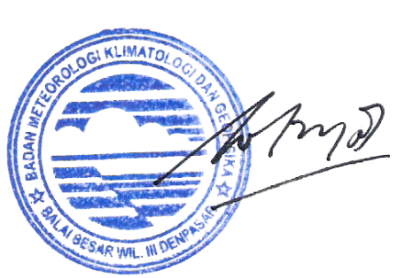

Diketahui Oleh:

Koordinator Bid. Datin

I Nyoman Gede Wiryajaya, S.TP., MP

NIP.196904081996031001